基隆市南榮國民中學
109學年度第2學期 線上教學歷程成果報告
授課班級： 702班、903班
授課教師:潘柏翰
課程名稱：數學
週 次: 第 13 週
上課時間: 星期五，第一節、第二節壹、線上課程實際執行情形及內容檢核
1.每門課程每週皆須填寫教學紀錄，記錄執行線上教學之現況(包含學生學習情形、師生互動討論或學生學習成效回饋等)，並請檢附教學、學習活動之影像截圖。
2.請自行新增每週填寫之表格。
第13週 上課日期:110年5月21日  - 實施方式: ■ 同步 ■ 非同步 |  |  | 課程出席人數:  903:9。702:11。
教學進度內容(單元主題):702：瞭解立體圖形的三視圖包括上視圖 、前視圖、後視圖、左視圖、右視圖的意義
901：立體圖形
線上課程學習內容記錄
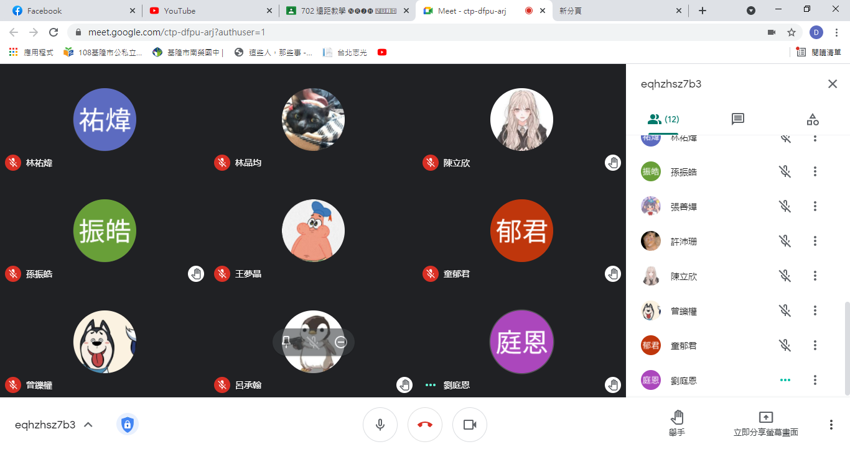 |  | 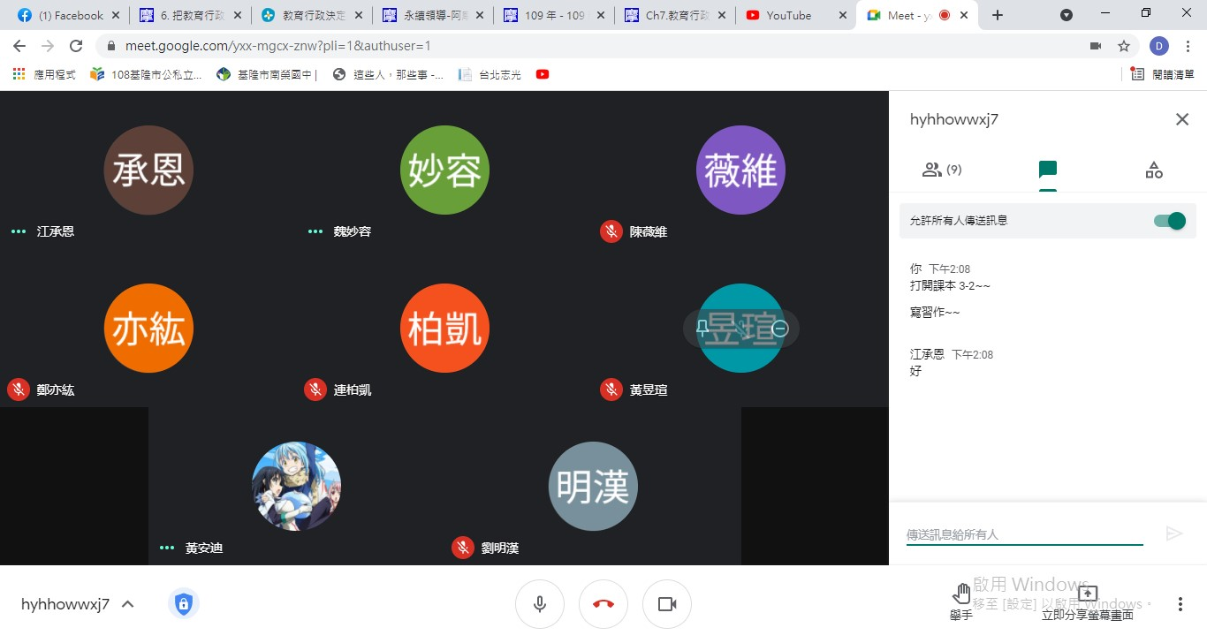
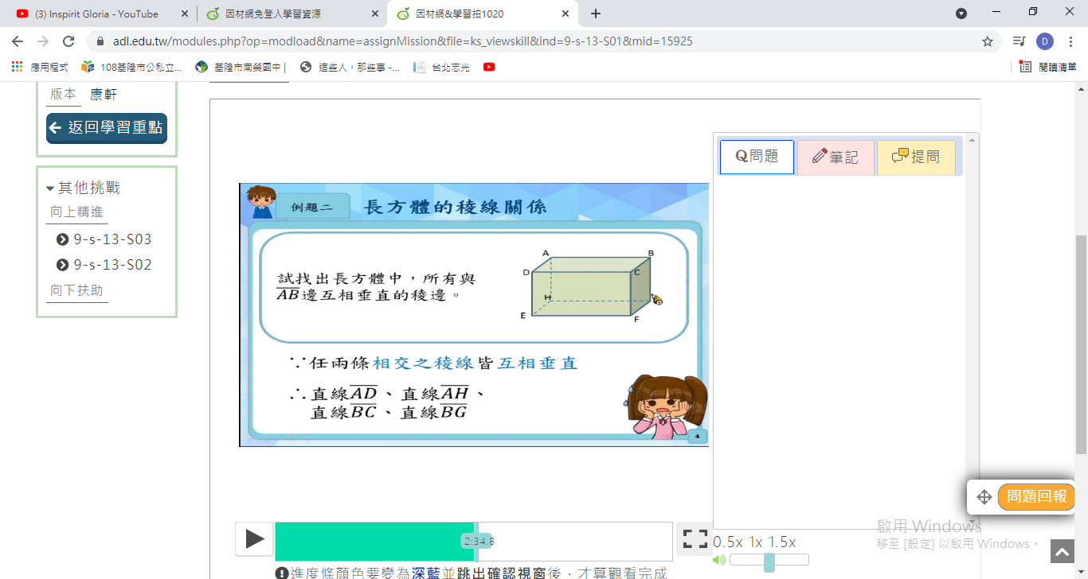 |  | 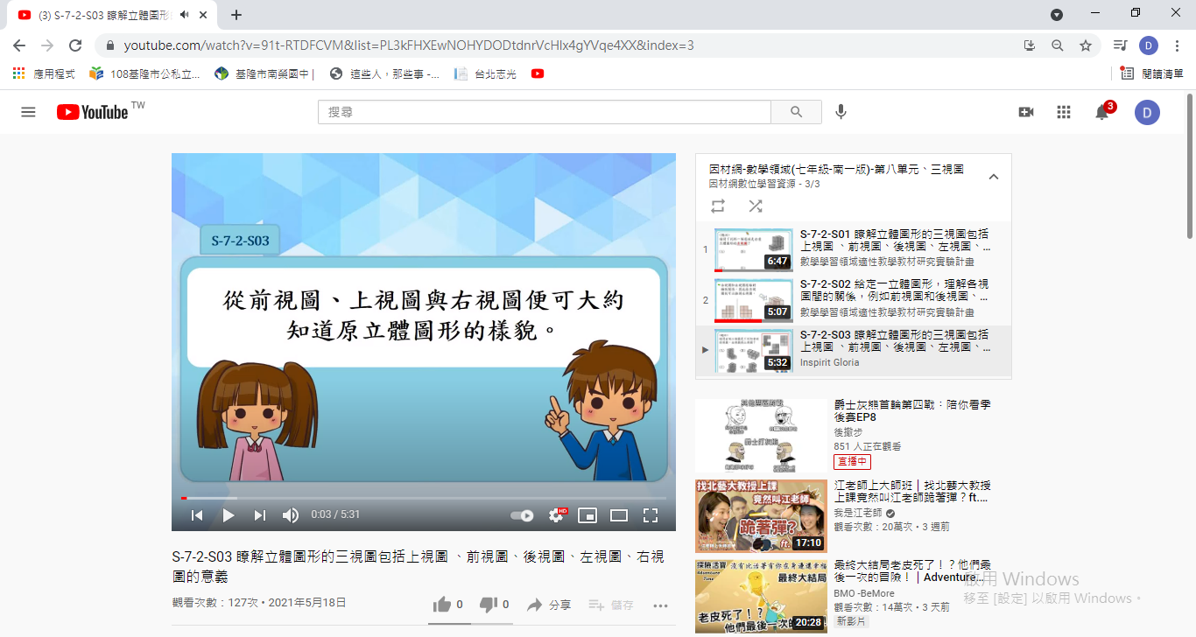
簡述課程教學內容
702：
1.收看附件影片，https://www.youtube.com/watch?v=EfkwHYOhb6c&list=PL3kFHXEwNOHYDODtdnrVcHlx4gYVqe4XX。
https://www.youtube.com/watch?v=e1QLagGdgM4&list=PL3kFHXEwNOHYDODtdnrVcHlx4gYVqe4XX&index=2。
901: https://adl.edu.tw/modules.php?op=modload&name=assignMission&file=ks_viewskill&ind=9-s-13-S01&mid=15925
本次課程  授課教師提供  線上學習內容 | （可複選）  - 1.教師自製補充教材講義  - 2.線上提供PPT簡報內容  - 3.錄播教學補課影片  ■4.線上問答與討論系統/方式  ■5.線上即時作業填答  - 6.其他做法(配合康軒、因材網影片)
本次課程單元  學習成果檢核 | （可複選）  - 1單元學習單  - 2.討論報告(分組／個人)  ■3.線上測驗  - 4.作業檔案上傳及下載  - 5.本次學習回饋單  - 6.其他做法（口頭問答）

